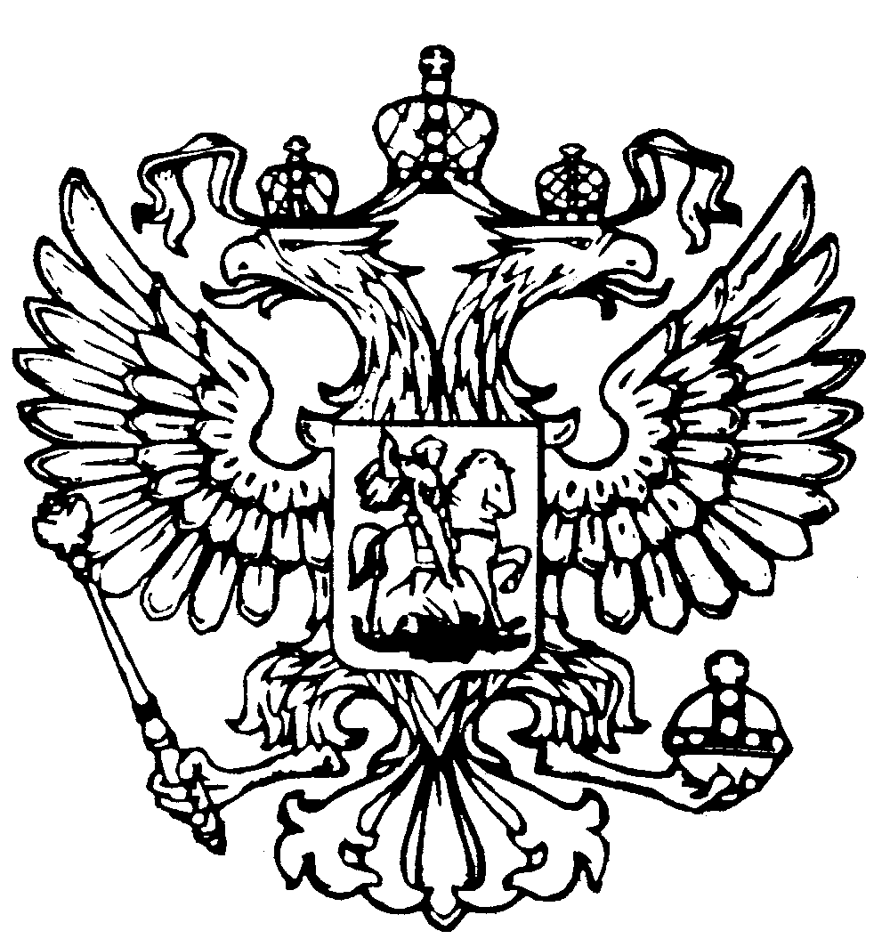
Российская Федерация
Республика Адыгея
Совет народных депутатов
муниципального образования
«Гиагинское сельское поселение»

Р Е Ш Е Н И Е
Совета народных депутатов муниципального образования
«Гиагинское сельское поселение»
от 21 августа 2025г. № 135
ст. Гиагинская

Зарегистрировано в Управлении Минюста России
по Республике Адыгея
08.09.2025
N RU15013022025001

«О внесении изменений и дополнений в Устав
муниципального образования «Гиагинское сельское поселение»

В целях приведения Устава муниципального образования «Гиагинское сельское поселение» в соответствие, нормам действующего законодательства, руководствуясь п.20 ст. 22 Федерального закона от 20 марта 2025 г. N 33-ФЗ "Об общих принципах организации местного самоуправления в единой системе публичной власти", Уставом муниципального образования «Гиагинское сельское поселение», Совет народных депутатов муниципального образования «Гиагинское сельское поселение»

РЕШИЛ:

1. Внести в Устав муниципального образования «Гиагинское сельское поселение» следующие изменения и дополнения:
1.1. Часть 3 статьи 28 дополнить пунктом 18 следующего содержания:
«18) принятие участие в формировании местной администрации, в том числе в утверждении или согласовании назначения на должность заместителей главы местной администрации, руководителей отраслевых (функциональных) структурных подразделений (отделов) местной администрации.
1.2. Статью 39 дополнить частью 12 следующего содержания:
«12. Назначение на должности лиц, указанных в части 6 и 8 настоящей статьи осуществляется после утверждения или согласования назначения на должность Советом народных депутатов в соответствии с порядком установленным статьей 39.1. Устава.»
1.3. Дополнить Устав статьей 39.1 следующего содержания:
«Статья 39.1. Порядок согласования на должность заместителей Главы Администрации муниципального образования, руководителей отраслевых (функциональных) структурных подразделений (отделов) Администрации муниципального образования.
1. Глава муниципального образования не позднее шестимесячного срока со дня вступления в должность либо со дня появления вакантной должности первого заместителя Главы Администрации муниципального образования, заместителя Главы Администрации муниципального образования, руководителя отраслевого (функционального) структурного подразделения (отдела) Администрации муниципального образования, (далее – вакантная должность) вносит в Совет народных депутатов представление о согласовании кандидатуры на вакантную должность (далее – представление).
К представлению прилагается справка, содержащая сведения о кандидате на вакантную должность, об образовании и о квалификации, трудовой
деятельности, об отсутствии заболевания, препятствующего поступлению на муниципальную службу и ее прохождению, о наличии (отсутствии) судимости.
2. Глава муниципального образования вправе назначить без согласования с Советом народных депутатов исполняющего обязанности на соответствующую вакантную должность. При этом исполнение обязанностей по указанной должности одним лицом не может продолжаться более трех месяцев в период срока полномочий Главы муниципального образования.
3. Глава муниципального образования может представить на одну вакантную должность только одну кандидатуру. Одна и та же кандидатура не может быть одновременно представлена Главой муниципального образования на замещение двух и более вакантных должностей.
Представление по согласованию кандидатуры на вакантную должность вносится в Совет народных депутатов по каждой кандидатуре отдельно.
4. Совет народных депутатов рассматривает представление по согласованию кандидатуры на вакантную должность на очередной сессии, но не позднее двух месяцев со дня внесения представления.
5. Глава муниципального образования вправе отозвать представление о согласовании представленной кандидатуры на вакантную должность до принятия Советом народных депутатов решения о согласовании (несогласовании) кандидатуры на вакантную должность.
6. Если Совет народных депутатов не согласовал представленную Главой муниципального образования кандидатуру на вакантную должность, то Глава муниципального образования в течение трех месяцев вправе представить Совету народных депутатов новую кандидатуру или повторно ту кандидатуру, в согласовании которой отказано Советом народных депутатов. При этом Глава муниципального образования вправе представить одну и ту же кандидатуру на одну и ту же вакантную должность не более двух раз в период осуществления одного срока своих полномочий.
7. Совет народных депутатов может отказать Главе в согласовании представленных кандидатур на одну и ту же вакантную должность не более трех раз подряд.
8. Кандидатура считается согласованной, если за кандидата проголосовало большинство депутатов присутствующих на сессии. Согласование кандидатуры на вакантную должность оформляется Решением Совета народных депутатов.».

2. В соответствии со статьей 3 Федерального закона от 21.07.2005 № 97-ФЗ «О государственной регистрации уставов муниципальных образований» Глава муниципального образования в пятнадцатидневный срок со дня принятия настоящего Решения направляет изменения, внесенные в Устав муниципального образования «Гиагинское сельское поселение», в Управление Министерства юстиции Российской Федерации по Республике Адыгея для проведения их государственной регистрации.

3. Опубликовать настоящее Решение в сетевом издании «Газета «Красное знамя» МО «Гиагинский район» (flagred.ru) после завершения государственной регистрации изменений, внесенных в Устав муниципального образования «Гиагинское сельское поселение».

4. Настоящее Решение вступает в силу со дня его официального опубликования после его государственной регистрации.

Глава муниципального образования
«Гиагинское сельское поселение» А.Н. Лукьянов

Председатель Совета народных депутатов
муниципального образования
«Гиагинское сельское поселение» С.В. Чернов

